**工作交接内容**

1. 水流开关（及下载工具）
2. 水流开关文档、代码及烧录工具已放入SVN。目录如下：

svn://192.168.2.54/gelian/Document/10.产品管理/03.产品解决方案/20.智能水流开关

1. 代码说明：

20.智能水流开关/qin/water_flow_switch_V1.0.2 SVN版本v13861为最终修改版本。（已修复bug，功能正常，较稳定；未全面测试）

20.智能水流开关/qin/water_flow_switch_V1.1 SVN版本v14173为临时测试版。（在原来版做如下修改：使用延时，看门狗溢出8S唤醒一次，并检测水流开关，MCU使用睡眠1模式。7129发送数据优化，更改睡眠模式以减少初始化时间，优化睡眠唤醒；简单测试不稳定。）

1. 烧录工具说明：

详细可查看20.智能水流开关/04.烧录工具下

烧录工具及水流开关E2PROM说明.txt

水流开关烧录步骤.docx

最新烧录工具HOPE3000For64Bytes_20180205.rar

1. 产测工具：

使用网关设备，烧录对应的水流开关产测程序。

1. 网关产测工具
2. 最终源代码放入

svn://192.168.2.54/gelian/Document/10.产品管理/03.产品解决方案/ 17.智能网关/04.厂测工具PC端

1. 工厂最近使用为04.厂测工具PC端/gl_factory_tool_V1.3/gl_factory_tool/bin/Release gl_factory_tool_V1.3_20180127.zip
2. 网关修复bug代码

已更新至SVN网关代码。

1. 纸巾机硬件看门狗复位程序

未上传，电脑目录为：D:\Qingaige\看门狗复位

1. 赛特威尔
2. 赛特威尔现在两个网关设备，测试环境代码。
3. 门磁、PIR、水感设备，按对应文档功能均测试正常。
4. CO（人工煤气）设备，抽检两台有一台（SN为FB61886B）静音无效，原测试操作为点击。赛特威尔回复，应长按静音键1秒以上，此设备应重新测试。



1. 浩宁达电气电表
2. 目前公司有一个电表设备可进行测试，配网（网关433延时30ms）、测试、掉电报警及电量值状态。
3. 浩宁达现有一个电表（测试环境，配网无延时）40001040010008，bc59b64ec39cc90，733971
4. 项目目前停滞。
5. 工作文件及目录说明

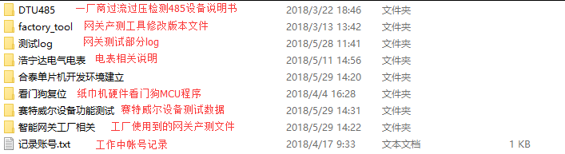

1. 工作中账号

svn

qingaige

asd123456

邮箱

qingaige@igelian.com

Asd123456

公司禅道系统地址：https://igolink.net

公司内网用户需在系统hosts文件上加入

192.168.2.188 igolink.net

帐号：qingaige

密码：123456